Nama : Muhammad Adam Alghifari

Npm : 2210010314

Kelas : 1B

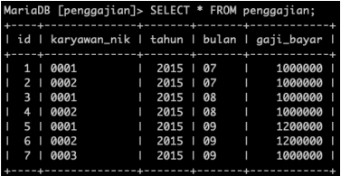

Pada tabel ini dapat diceritakan bahwa pada bulan Juli dan Agustus 2015 masih hanya ada 2 (dua) karyawan yaitu karyawan dengan nik 0001 dan 0001. Masing-masing dibayar 1.000.000, meskipun jika dilihat pada tabel kondisi sekarang dimana gaji karyawan nik 0001 dan 0002 adalah 3.100.000. Kemudian pada bulan September 2015 gaji karyawan lama naik, dan diinputkan gaji karyawan baru sebesar 1.000.000